私たちが幸せに暮らせる政治とは？
平和と豊かな自然を維持する政治とは？

私たち一人一人が政治について
知り・学び・考え・行動するために

コーヒーで政治を学び語る会
私たちの政治カフェ・日野
「私たちの政治カフェ・日野」は次のような原則に従って活動します
☆全ての活動を通じて特定の政党や団体や宗派に一切関係いたしません。
☆会として特定の結論を出すことは一切せず、各自の判断によります。
☆異なる意見に対して誹謗や中傷をせず、お互いに聞く耳を持ちます。
☆誰でもいつでも参加できます。途中参加や途中退出も自由です。

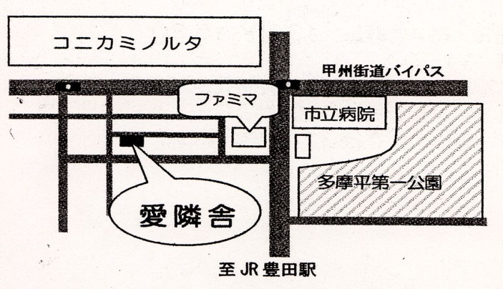
開催案内 会場案内

毎月 第２土曜日
13：00～16：00
参加費：300円
会場：愛隣舎ホール
日野市多摩平3-5-21

会場案内図

私たち一人一人が知り・学び・考え・行動するために
私たちの政治カフェ・日野
設 立 趣 意 書
安全保障関連法案の審議過程は連日新聞やテレビで大きく報じられ、大変多くの国民の
目に留まり、私たちに様々な課題を投げかけました。特に私たちの生活や社会の根幹にか
かわる「憲法」、「平和」、「戦争」、「民主主義」というような言葉がまさに突然目の前に投
げかけられたといっても良いのではないかと思います。さらにこれほどの重大な課題を含
む法案があれよあれよという間に少なからず強引な手法で成立してしまったという事実に
も、これで良いのかという課題が投げかけられました。その間に賛否両論を含めて各界の
識者や国民からさまざまな意見や主張があり、多くの国民が年代や立場を超えて久しぶり
に今の政治に直面したのではないかと思います。しかしながら最近の政治の流れをよくよ
く見聞してみると今回の安保法制には実に多様な伏線があったように思われます。しかし
ながら私たちには突然のように思われたのは何故なのだろうか。
また安保法制に限らず、原発再稼働の問題、沖縄の基地問題、秘密保護法や武器輸出、
ＴＰＰ問題、少子高齢化対策、格差の拡大や非正規雇用の増大、などなど私たちの生活や
幸せに直結する課題も山のように存在します。今の私たち日本人は政治にあまりに淡泊す
ぎないだろうか。年々選挙の投票率が落ち込んでいる事も大きな課題であるように思われ
ます。私たちは平和ボケしていたのだろうか？
政治を他人任せにしない、政治をタブー視しない、政治をもっと身近なものとするため
には、私たち一人一人が政治について知り・学び・考え・行動することが求められるので
はないかと思います。そのためには老若男女や立場を超えてもっとオープンに政治につい
て話し合う場が必要なのではないかと考えました。この度立ち上げました「私たちの政治
カフェ・日野」はそのための「場」でありたい、沢山の方々が自由に出入りできて、気軽
にかつ冷静に政治について話したり、学んだりできることを目指しています。地域に根差し
た、小さくとも未来を見据えた第一歩となればと願っています。

平成２７年１１月 代表世話人 林 幹高

事務局・連絡先（いつでも気軽にどうぞ！）
〒191-0062 日野市多摩平4-8-2-1201
代表世話人 林 幹高
電話：０９０－７９０１－４３０１
メール：i-rin@m2.hinocatv.ne.jp

